Ernährungstrends in Deutschland 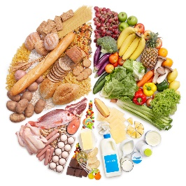
Nele Lorenz schreibt einen populären Foodblog. Im folgenden Interview spricht sie über aktuelle Trends in Deutschland. Was sagt sie über folgende Punkte?

- gesunde Ernährung (nutrition)

Viele Menschen kaufen Gemüse, Obst und Fisch, weil sie die für eine gesunde Ernährung sorgen.
___________________________________________________________________
___________________________________________________________________
___________________________________________________________________
- selbst kochen
Jetzt Hausmannskostpartys beliebt sind. Jüngere Leute organisieren Hausmannskostpartys und sie laden andere Menschen zum gemeinsamen Kochen und Essen ein.

___________________________________________________________________
___________________________________________________________________
___________________________________________________________________
- Bioläden / Lebensmitteldiskonter Lebensmitteldiskonter

Im Lebensmitteldiskonter können man relativ guten Discounten auf Bio Produkten finden. Ältere Menschen kaufen dort Lebensmittel oft ein.
___________________________________________________________________
___________________________________________________________________
___________________________________________________________________
- Fleischkonsum
In Kantinen essen Menschen oft Gerichte mit Fleisch, aber Veganes Essen ist noch beliebt heute.
___________________________________________________________________
___________________________________________________________________
___________________________________________________________________
- deutsches Nationalgericht (national dish)
Im Deutschland kann Essen anders sein. Das Lieblingsgericht ist Italiener Essen: Pizza und Pasta; und der beliebteste Snack ist eine türkisches Gericht namens Döner Kebab.

___________________________________________________________________
___________________________________________________________________
__________________________________________________________________________________

